Kiểu dữ liệu cấu trúc:

* ngay:
  + int d; // ngày sinh kiểu số nguyên
  + int m; // tháng sinh kiểu số nguyên
  + int y; // năm sinh kiểu số nguyên

Thiết kế các lớp:

* Lớp NhanSu
  + Thuộc tính:
    - string name; // Tên nhân viên.
    - string id; // mã nhân viên, viết liền
    - ngay birth; // ngày sinh
    - int sex; // giới tinh (1. Nam, 0. Nữ)
    - string address; // địa chỉ
    - ngay dateOfWork; // ngày vào làm việc
    - float wage; // lương
  + Phương thức:
    - void Nhap (): Nhập dữ liệu trực tiếp từ bàn phím.
    - void NhapFile (ifstream &input): Nhập dữ liệu từ tệp
    - void Xuat (): Xuất dữ liệu ra màn hình
    - void XuatFile (ofstream &output): Xuất dữ liệu vào tệp
    - int Sex (): trả về giới tính
    - string ID: trả về mã nhân viên
* Lớp NhanVienVP: Kế thừa lớp NhanSu
  + Thuộc tính:
    - string room; // mã phòng, viết liền
  + Phương thức:
    - void Nhap (): Nhập dữ liệu trực tiếp từ bàn phím
    - void Xuat (): Xuất dữ liệu ra màn hình
    - void XuatFile (ofstream &output): Xuất dữ liệu vào tệp
    - void NhapFile (ifstream &input): Nhập dữ liệu từ tệp
* Lớp CongNhanSX: Kế thừa lớp NhanSu
  + Thuộc tính:
    - int quota;// định mức
    - string dayOff; // ngày nghỉ (các ngày trong tuần)
  + Phương thức:
    - void DangKiNghi (): Thực hiện việc đăng kí nghỉ cho các công nhân
    - string NgayNghi (): Trả về kiểu chuỗi là ngày nghỉ của công nhân
    - void Nhap (): Nhập dữ liệu từ bàn phím
    - void NhapFile (): Nhập dữ liệu từ tệp
    - void Xuat (): Xuất dữ liệu ra màn hình
    - void XuatFile (ofstream &output): Xuất dữ liệu vào tệp
* Lớp CongNhanDiChuyen: Kế thừa lớp NhanSu
  + Thuộc tính:
    - ngay dateOutWork:// ngày rời công ty
  + Phương thức:
    - void Nhap (): Nhập dữ liệu trực tiếp từ bàn phím
    - void Xuat (): Xuất dữ liệu ra màn hình
    - void NhapFile (ifstream &input): Nhập dữ liệu từ tệp
    - void XuatFile (ofstream &output): Xuất dữ liệu vào tệp
* Lớp QuanLy:
  + Thuộc tính
    - NhanVienVP NVVP [100]; // danh sách nhân viên văn phòng
    - int VP; // số lượng nhân viên văn phòng
    - CongNhanSX CNSX [100]: // danh sách công nhân sản xuất
    - int SX; // số lượng công nhân sản xuất
    - Cong NhanDiChuyen CNDC [100]; // danh sách công nhân di chuyển
    - int DC; // số lượng công nhân di chuyển
  + Phương thức:
    - int TongNV (): Trả về tổng nhân viên trong công ty
    - int SoNVDC (): Trả về số nhân viên chuyển đi
    - void Nhap (): Nhập dữ liệu trực tiếp từ bàn phím
    - void Xuat (): Xuất dữ liệu ra màn hình
    - void XuatFile (ofstream &output): Xuất dữ liệu vào tệp
    - void NhapFile (ifstream &input): Nhập dữ liệu từ tệp
    - void Menu (): Xuất danh sách lựa chọn
    - void ThongKe (): Thống kê danh sách công nhân nghỉ theo thứ trong tuần
    - void UpdateNVVP (string ids): Tìm kiếm cập nhật lại thông tin nhân viên văn phòng có mã là ids
    - void SearchCNSX (string ids): Tìm kiếm và in ra thông tin công nhân sản xuất có mã là ids
    - void DeleteCNDC (string ids): Tìm kiếm và xóa công nhân di chuyển có mã là ids

Sơ đồ kế thừa:

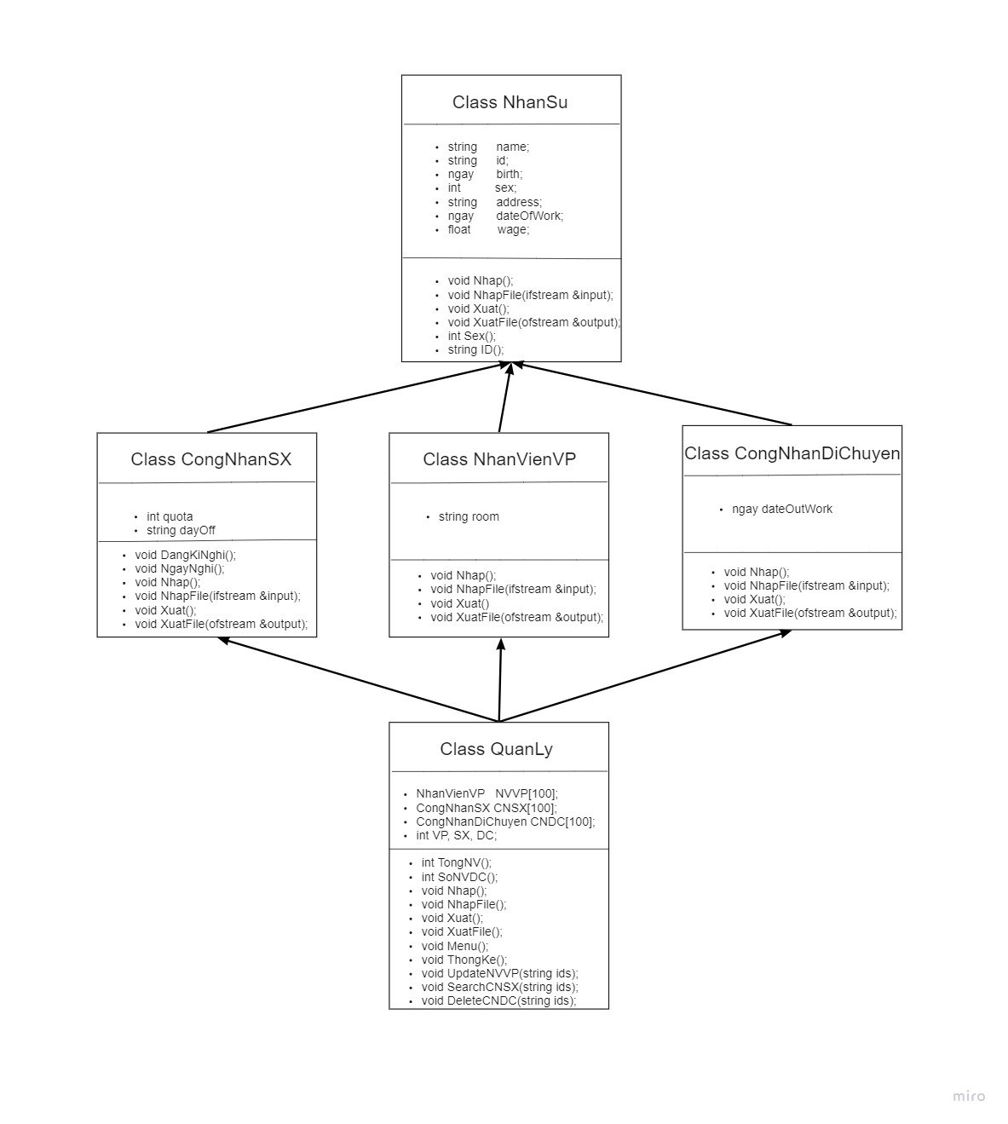

Cấu trúc tệp đầu vào

Dòng 1: Số lượng nhân viên văn phòng (n)

dòng tiếp theo: thông tin của n nhân viên:

+ Họ tên

+ mã

+ ngày sinh

+ giới tính

+ quê quán

+ ngày vào làm việc

+ hệ số lương

+ mã phòng

Dòng tiếp theo: số lượng m công nhân sản xuất

dòng tiếp theo thông tin của m công nhân sản xuất:

+ Họ tên

+ mã

+ ngày sinh

+ giới tính

+ quê quán

+ ngày vào làm việc

+ hệ số lương

+ định mức

+ ngày nghỉ (đối với nữ, nam không có)

Dòng tiếp theo số lượng p công nhân di chuyển

Dòng tiếp theo thông tin p công nhân di chuyển:

+ Họ tên

+ mã

+ ngày sinh

+ giới tính

+ quê quán

+ ngày vào làm việc

+ hệ số lương

+ ngày nghỉ việc

Nội dung tệp đầu vào:

Tệp đầu ra sau khi chạy chương trình

